对于 IR2101 这类半桥驱动芯片，它供电的地引脚 COM（④脚） 既不是纯粹的模拟地（AGND），也不是纯粹的数字地（DGND），它在本质上属于功率地（PGND / Power GND）。
但在你进行三相 FOC 逆变电路的 PCB 布局（Layout）时，考虑到单片机、采样电路与功率大电流的共地问题，它通常被归为功率地/大电流地，并需要遵循以下具体的处理原则：
1. 为什么它是功率地？
- 因为要过大电流： 当芯片的低边驱动输出 LO 去推外部 MOS 管时，充放电的瞬时电流（比如你之前看到的 $360\text{mA}$ 灌电流）会全部通过 COM 引脚 抽回并流向电源负极。
- 如果错接在模拟地： 模拟地通常供电给极其敏感的电流采样运放或单片机的 ADC。如果把 COM 脚接到模拟地，MOS 管开关时数百毫安的瞬时脉冲电流就会污染模拟地，导致你的 FOC 电流采样出现极其严重的毛刺和噪声，小车根本无法稳定平衡。
2. 在 FOC 系统中如何接这个地？
在画三相 FOC 逆变板子时，接地不能乱连，必须建立明确的层次：
- 第一优先（单点就近连接）： IR2101 的 COM 脚 必须使用独立的粗走线，直接单点连接到对应相下桥臂 MOS 管的源极（S 极）。
  - 在你的双电阻采样系统中，也就是连接到那颗 $5\text{m}Ω$ 采样电阻靠近 MOS 管的那一端（即大电流流经采样电阻前的那个节点）。
- 模拟地与数字地的隔离：
  - 单片机、晶振等使用数字地（DGND）。
  - 运放、采样滤波电路使用模拟地（AGND）。
  - IR2101 芯片、电源层、MOS 管使用功率地（PGND）。
3. 三种地最后怎么汇合？
为了保证整个平衡小车系统电位一致，这三种地最终需要在一个地方汇合。
- 单点接地（Star Ground）： 建议在全板总电源输入的电解电容负极（GND），或者电流采样电阻的背面（大面积地铜箔处），将模拟地、数字地、功率地通过一个 $0Ω$ 电阻或单点连铜箔连接在一起。
- 切忌混用： 绝对不要让驱动芯片的 COM 地线在 PCB 上直接穿过单片机或运放的下方。
总结
IR2101 的 COM 脚是功率地。画板时把它当成大电流地处理，紧贴对应的功率 MOS 管源极单点连接，和单片机的控制地、运放的模拟地保持独立走线，最后在总电源处单点汇合。

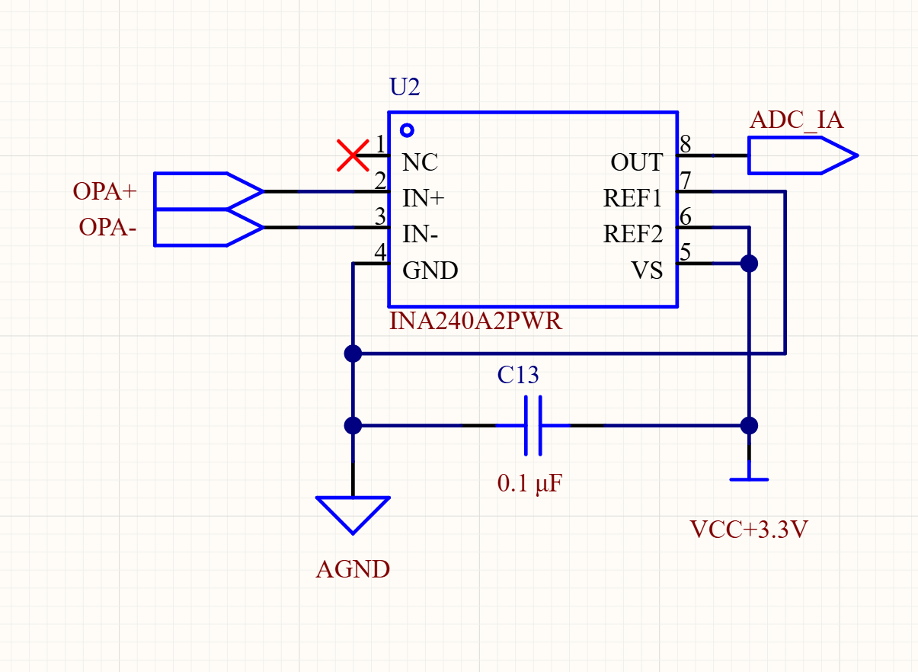

对于这款芯片，它的 GND（④脚） 必须接模拟地（AGND）。
结合你之前提到的 $5\text{m}Ω$ 下桥臂采样电阻和 FOC 算法，关于这个地的处理及布线，有以下关键设计逻辑：
1. 为什么它必须是模拟地？
- 信号微弱： INA240 负责放大 $5\text{m}Ω$ 采样电阻两端的微弱压降（通常只有几十毫伏）。任何一点微小的地噪声污染，都会在被放大 20 倍或 50 倍后，直接导致单片机读取到的正弦波电流信号失真。
- 物理隔离： 必须将其与之前讨论的 IR2101 开关大电流的功率地（PGND）、以及单片机的数字地（DGND）严格区分开，防止高频开关噪声通过地线直接窜入放大器内部。
2. INA240 芯片引脚的“地”怎么接？
在这款芯片的实际应用中，不仅是 GND 脚，其基准引脚的接地同样决定了采样的成败：
- GND (④脚)： 连接到你 PCB 划分的模拟地（AGND）区域。
- REF1 和 REF2 (⑦脚、⑥脚)： 这是双向电流采样的基准引脚。
  - 如果你做双向采样（FOC 标配）： 需要把其中一个引脚接模拟电源 $V_{A}$（如 3.3V），另一个引脚接模拟地（AGND）。这样，当电流为 0 时，输出端 OUT 会完美稳定在 $1.65\text{V}$ 的中点电压，方便单片机识别正负双向的正弦波电流。
3. FOC 画板（Layout）的核心避坑指南
当你把这个运放、之前的 $5\text{m}Ω$ 采样电阻以及单片机连在一起时，布线必须遵循 “开尔文连接（Kelvin Connection）”：
- 采样走线： 从 $5\text{m}Ω$ 采样电阻的两个焊盘上，用两根平行的细线（差分走线）直接引出，接到 INA240 的 IN+ 和 IN-。这两根信号线一路上绝对不能连接任何大电流的功率地。
- 地的单点汇合： 正如前面所讲，INA240 芯片下方的模拟地，必须保持绝对干净。在 PCB 上，它只能通过一个 $0Ω$ 电阻，在主控制芯片（CH32）的 ADC 地或者板子总输入的滤波电容地那里，与功率地单点“会师”。

